「臺灣的森林、林業及林學教育」展覽

延續2011年國際森林年的理念Forests for people!

2012年臺大森林環境暨資源學系與實驗林共同合作，在林務局的大力支持下，推出「臺灣的森林、林業及林學教育展」，這個展覽除了表現森林對人類的食衣住行及健康皆有貢獻外，更要強調森林是支持所有生物及環境穩定發展的重要生態體系。

展覽主題海報中心的大樹代表森林，組成樹種有闊葉有針葉，毬果象徵食物，內含的種子有森林更新及永續的意義；森林裡還有多樣的生物(熊、鳥、蛙、蟲、魚、菇)快樂的生活著，毛毛蟲吃葉子、鳥吃蟲表示能量、物質的流動及生物間的互動關係；雲朵意味著清淨的空氣，雨水落在樹冠上、再從針葉先端滴落河川代表水分循環及水資源涵養，落葉則象徵碳及營養循環；而森林的利用則以圓木(傳統林產物)及冒煙的錐形瓶(潛力無窮的林木化學)表示。

當然森林還有許多面向是一張海報難以完整述說的，所以誠摯邀請您親自來觀賞展覽。海報中的人沒有著色，是在等待您的加入，來突顯人在整個生態系中扮演的關鍵角色。

Forests for all另一層意思是歡迎所有大朋友小朋友一起走進森林、體驗森林！

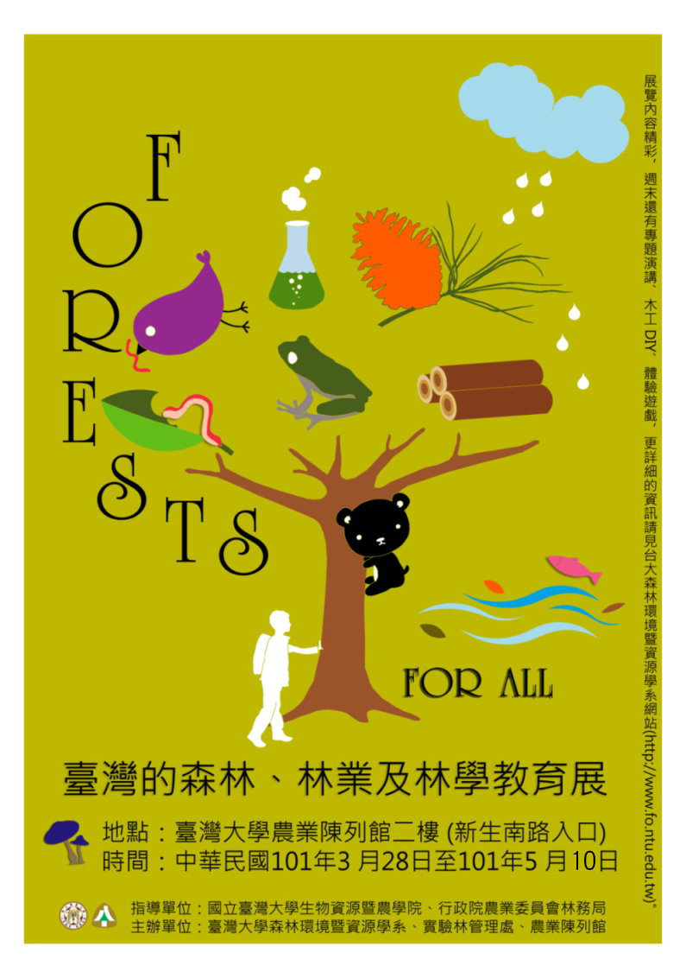

週末專題演講：

主辦單位：台大森林環境暨資源學系、實驗林管理處、農業陳列館
時間：星期六下午2:00~4:00
地點：臺灣大學農業陳列館三樓

日期與時間 | 講題 | 講者
4月14日  星期六下午2:00~4:00 | 台灣森林之美與多樣性 | 臺灣大學森林環境暨資源學系  鍾助理教授國芳
4月21日  星期六下午2:00~4:00 | "翻滾吧！森林"~從降雨到崩塌~ | 臺灣大學森林環境暨資源學系  梁助理教授偉立
4月28日  星期六下午2:00~4:00 | 森林與人的對話 | 臺灣大學森林環境暨資源學系  盧助理教授道杰
5月5日  星期六下午2:00~4:00 | 森林與氣候變遷 | 中央研究院 生物多樣性研究中心  陳一菁博士

